ПЕРВАЯ МЛАДШАЯ ГРУППА

27 марта проходил международный день театра. В связи с этим в нашей группе прошла неделя театра.
Всю неделю дети пребывали в волшебной атмосфере театра. Каждый день недели имел свою тему.
В беседе дети узнали «Как вести себя в театре», «Какие куклы - артисты живут у нас в группе?», «Отчего бывает хорошее настроение?», «Мой любимый сказочный герой». Рассматривали игрушки в театральном уголке: рассказали в каких сказках живут герои, какие слова они говорят в сказках; иллюстрации в книгах, наводили порядок на книжной полочке среди книг- сказок, расстраивали шапочки - маски: из какого материала сделаны?
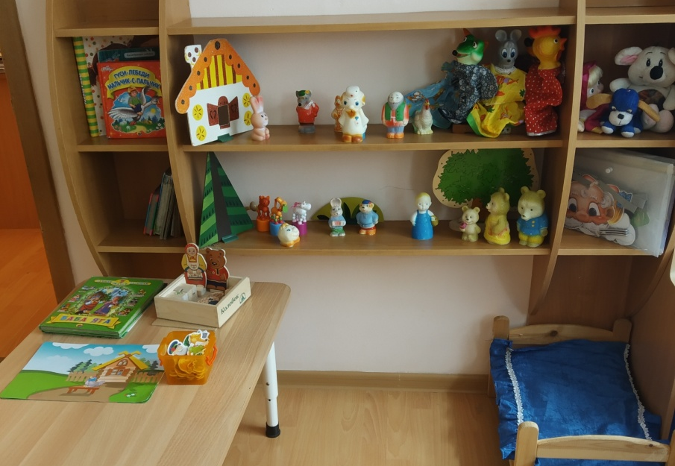
Март 2019 «Здесь учат жить, любить, творить»

Играли в различные игры: «Узнай сказку» , «Петушок и его семья», «Угадай из какой я сказки», «Кто лишний», «Веселый-грустный».
Слушали и инсценировали русские народные сказки "Курочка Ряба", «Репка», «Колобок», потешки: «Кисонька Мурысонька», «Курочка-рябушека».
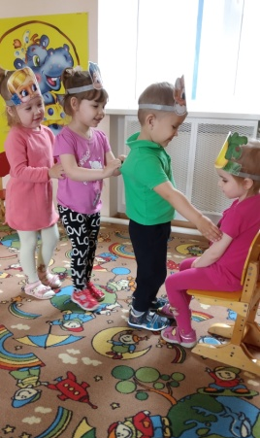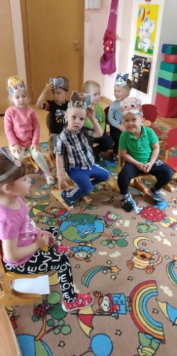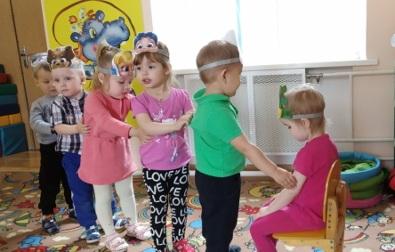
Помогали строить заборчик для петушка, изготавливали билетики для сказки, рисовали друзей для колобка, строили дорожку для колобка, чтоб спасти его от лисы.
На музыкальном занятии вместе с музыкальным руководителем приняли участие в этюде “Кто как ходит?”.
В вечернее время в рамках организованной образовательной деятельности (чтение художественной литературы) дети слушали сказку «Колобок», а некоторые встречи героев инсценировали; помогли колобку построить дорожку и убежать от лисы.
